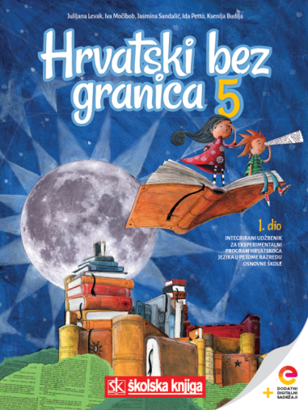
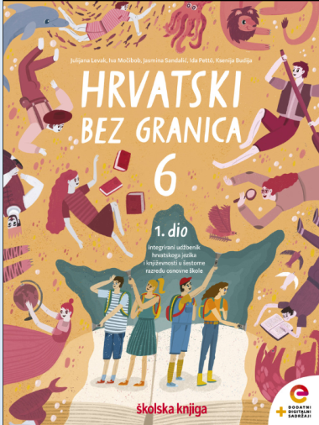
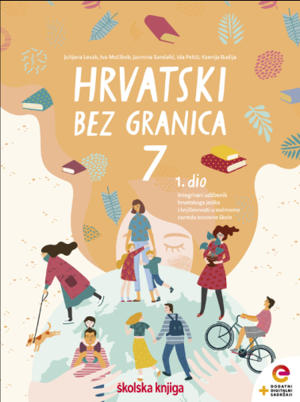

Hrvatski jezik - Nastava na daljinu
Razred: šesti
Nastavna jedinica: Dobriša Cesarić, Voćka poslije kiše (interpretacija književnoga teksta i krasnoslov lirske pjesme)

U ovoj ćeš lekciji:
- uvježbavati slušanje i čitanje književnoga teksta
- razvijati sposobnost samostalnoga rada na književnome tekstu
- uočavati asonancu i aliteraciju i njihovu ulogu u lirskoj pjesmi
- izdvajati temu i osnovnu misao lirske pjesme
- razlikovati osnovno i preneseno značenje pjesničkih slika
- razvijati i izraziti vlastito razmišljanje o pozitivnome stavu o životu i svijetu koji nas okružuje
- krasnosloviti lirsku pjesmu.
REZULTATI UČENJA:
Zadatak si ispunio ako učitelju/učiteljici pošalješ svoje bilješke na dogovoreno mjesto i u dogovorenome roku, naučiš krasnosloviti lirsku pjesmu i vrednuješ krasnoslov svojega prijatelja.

Aktivnosti – što trebaš napraviti
1. Otvori prezentaciju na poveznici
https://view.genial.ly/5e9defed089a270da8a03b05/presentation-dobrisa-cesaric-vocka-poslije-kise.

Pozorno čitaj tekst u prezentaciji, slijedi upute i rješavaj zadatke.

2. Nakon što si pjesmu naučio krasnosloviti, snimi svoj krasnoslov u digitalnome alatu Voccaro. Upute za snimanje pronaći ćeš na kraju ovoga dokumenta.

3. Snimku pošalji prijatelju iz razreda, a on neka vrednuje tvoj krasnoslov uz pomoć elemenata vrednovanja u sljedećoj tablici. Ako se tvrdnja u tablici odnosi na tvoj krasnoslov, neka upiše plus, a ako se ne odnosi neka upiše minus.

Elementi vrednovanja krasnoslova lirske pjesme
Tekst lirske pjesme u cijelosti je naučen napamet.
Govori razumljivo i razgovjetno.
Govori primjerenom glasnoćom – ni preglasno, ni pretiho.
Pravilno izgovara sve riječi u pjesmi.
Pravilno naglašava riječi u pjesmi.
Jačina i brzina glasa usklađeni su sa sadržajem pjesme.
Stanke ostvaruje na za to predviđenim mjestima.
Krasnoslovom dočarava raspoloženje u pjesmi.

Upute za rad u programu Vocaro
Vocaro je digitalni alat za snimanje zvučnih zapisa (glasa) i jednostavan je za uporabu.
Slijedi upute za uspješno snimanje:
1. Alatu pristupi na stranici https://vocaroo.com/.
2. Kad želiš snimati, klikni na crveni mikrofon i krasnoslovi pjesmu.
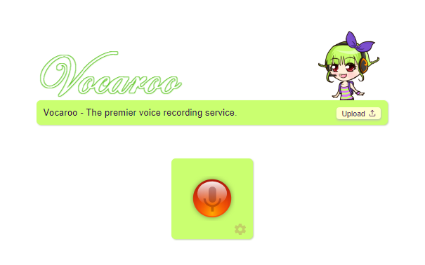
3. Nakon što krasnosloviš pjesmu, klikni na crveni pravokutnik i zaustavi snimanje.
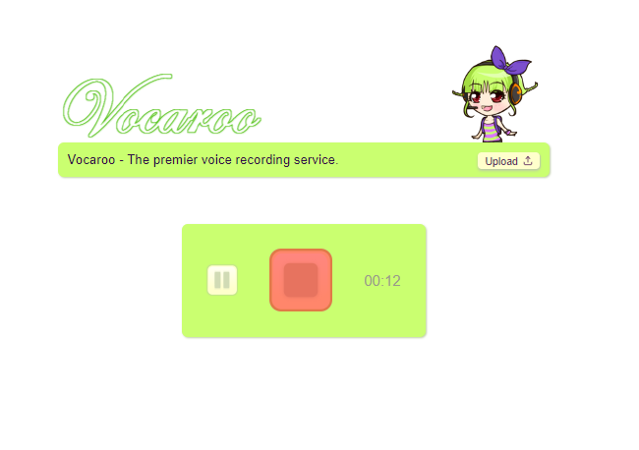
4. Klikni na Save/share kako bi započeo spremanje svojega zvučnog zapisa na računalo.
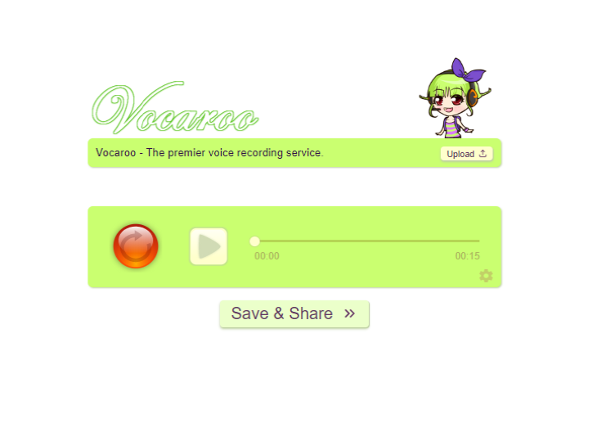
5. Spremi zvučni zapis na računalo. Tako ćeš mu uvijek moći pristupiti i preslušati ga ispočetka. I poslati ga komu želiš.
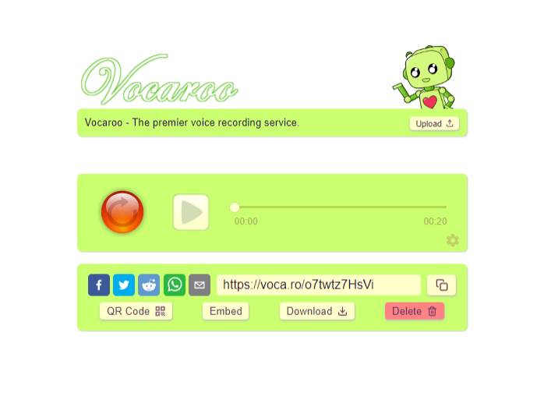
kopiraj i spremi poveznicu zapisa spremi zvučni zapis na računalo

